Temat: Liść – wytwórnia pokarmu.
Przeczytaj temat z podręcznika str. 106-109. Zapisz go w zeszycie. Następnie uzupełnij kartę pracy. Wklej ją lub przepisz do zeszytu (pomijając rys, z zad. 2 i 3).
- Budowę zewnętrzna liścia:
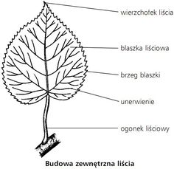
- Z wirówki odczytaj funkcje, jakie pełni liść i je wyjaśnij:

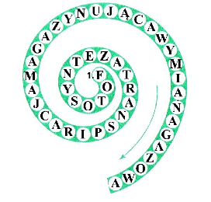
a……………………………………………………………………………………………………………………………………………………………
b…………………………………………………………………………………………………………………………………………………………..
c…………………………………………………………………………………………………………………………………………………………..
d…………………………………………………………………………………………………………………………………………………………..

3. Różnorodność liści: (uzupełnij)
a. Ze względu na liczbę blaszek liściowych:
- Pojedyncze np. ……………………………………………………..
- Złożone np. .………………………………………………………….
b. ze względu na budowę:
- Liście ogonkowe np. ………………………………………………………….
- Liście siedzące np. ……………………………………………………………..
4. Na podstawie rysunków dokończ zdanie:
Liście tych roślin przekształcone są w ……………………………………………………
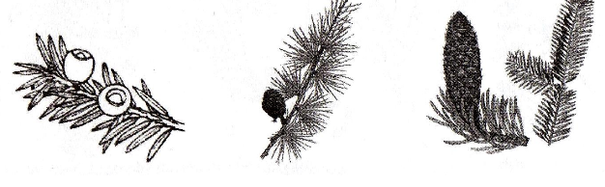
5. Uzupełnij tabelę:
Przekształcenia liści | Znaczenie | Przykład rośliny u której występuje
Liście czepne

Liście spichrzowe

Ciernie

Liście pułapkowe

